 | ТЕРРИТОРИАЛЬНЫЙ ОРГАН ФЕДЕРАЛЬНОЙ СЛУЖБЫ ГОСУДАРСТВЕННОЙ СТАТИСТИКИ ПО ВЛАДИМИРСКОЙ ОБЛАСТИ
18 июня 2020 г. |  | Пресс-релиз

«Ничто так не обязательно всему роду человеческому, как медицина»
Марк Фабий Квинтилиан

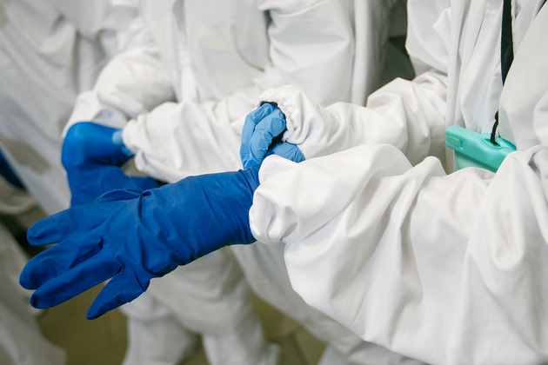

Фото Владимира Чучадеева, сайт https://vedom.ru/

«Спасибо медикам!" Эту фразу - благодарность врачам, медицинским сестрам, фельдшерам, санитаркам - мы в нынешнем году произносим чаще, чем когда бы то ни было. Этот год по праву можно считать "Годом медика". Коронавирусная инфекция, при всех бедах и проблемах, которые она принесла, дала нам еще и нечто очень важное - возвращение к правильной системе ценностей, когда те, кто спасает жизни, оказываются самыми важными, самыми уважаемыми нашими согражданами.
В канун Дня медицинского работника, который отмечается в России в третье воскресенье июня - в этом году 21 июня - давайте еще раз скажем им спасибо. И посмотрим, что знает статистика о тех, кто работает в сфере здравоохранения Владимирской области.

На одного доктора - три сестрички
Нехватка медицинских кадров в регионе ни для кого не секрет, проблема эта тянется годами. В 2019 году в больницах и поликлиниках области работали 4774 врача и 12634 человека среднего медицинского персонала.
В 2019 году лечебно-профилактическую помощь населению области оказывали 58 больничных учреждений и 287 амбулаторно-поликлинических учреждений (с учетом медицинских учреждений всех министерств и ведомств). Кроме того, в области работало 111 детских поликлиник, отделений (кабинетов), 106 женских консультаций, акушерско-гинекологических отделений (кабинетов), 327 фельдшерско-акушерских пунктов.
При этом количество медицинских учреждений, подведомственных департаменту здравоохранения Владимирской области, в 2019 году составляло 84. Нехватку врачей департамент оценивал в 1000 человек. В апреле-мае 2020 года в регионе было открыто 12 инфекционных госпиталей и отделений для лечения больных коронавирусом на 780 коек, что сделало проблему дефицита кадров еще острее. Возможно, коронавирусная инфекция что-то поменяет и с количеством медиков: из-за возросшего уважения к профессии (и, что скрывать, существенных доплат) в больницы и поликлиники региона стали приходить специалисты. Кстати, во Владимирской области средний медицинский персонал готовят четыре учебных заведения - медицинские колледжи есть во Владимире, Александрове, Коврове и Муроме. А вот медицинских институтов пока нет.

Где докторам больше всего платят?
Доплаты за работу с коронавирусом медицинским работникам сейчас существенно повысили их зарплату. Но вирус уйдет, зарплаты вернутся к среднему уровню. Сколько же получали медики во Владимирской области в январе-марте 2020 года до эпидемии?
Средняя зарплата врача составляла 57 781 рубль. При этом больше всего докторам платили во Владимире - 62 520 рублей, Петушинском районе - 59393 рубля, и в городе Гусь-Хрустальный - 58 060 рублей. Низкие зарплаты врачей - в Камешковском районе (35 493 рубля) и Гусь-Хрустальном районе (45 585 рублей). Средняя зарплата врачей была в 2 раза выше средней зарплаты наемных работников в регионе в целом.
Средняя зарплата медицинской сестры во Владимирской области в первом квартале 2020 года составляла 29 665 рублей. Больше всего также получали медсестры во Владимире - 32 230 рублей, Петушинском районе - 30 985 рублей и Гусь-Хрустальном - 29 663 рубля. Низкие зарплаты были у медсестер Камешковского района (19805 рублей) и Ковровского района (24 340 рублей). Средняя зарплата у младшего медицинского персонала составляла 28 759 рублей.

От чего нас лечат?
Сейчас коронавирусная инфекция сместила фокус наблюдений относительно заболеваемости и смертности. Тем важнее учесть полную картину за первый квартал 2020 года по отношению к первым трем месяцам 2019-го. В январе-марте текущего года наблюдалось снижение смертности от всех видов заболеваний. Всего за три месяца умерло 5335 человек (в 2019 году - 5422), из них без внешних причин смерти - 5053 человека (в 2019-м – 5121 человек).
Самая распространенная причина смерти жителей области - болезни системы кровообращения, 51,4% всех умерших. На втором месте онкологические заболевания - 15,2% смертей. На третьем - болезни органов пищеварения, 7,1%. Летальность болезней нервной системы составила 5,6%, болезней органов дыхания - 3%, от инфекционных и паразитарных заболеваний умерло 0,7%. Коронавирус, очевидно, внесет свои коррективы в распределение причин смертности, но это будет известно только после того, как статистики соберут данные по второму кварталу.
И 5,3% жителей Владимирской области погибли от внешних причин смерти. То есть таких, которых можно было бы избежать, если бы мы были внимательнее, осторожнее, больше ценили бы свою и чужую жизнь.
Давайте в этот день, поздравив медиков, задумаемся - а что может сделать каждый из нас, чтобы облегчить им их тяжелый благородный труд? Давайте беречь себя и своих близких, заботиться о здоровье, соблюдать карантинные меры, пока они необходимы, и пусть среди всех врачей больше всего нам будут нужны акушерки!

Солдатова Наталья Михайловна,
специалист Владимирстата
по взаимодействию со СМИ
тел. +7(4922) 773041, 773042 доб. 0402,
моб. +7 9307408865
mailto: P33_nsoldatova@gks.ru
https://vladimirstat.gks.ru

Владимирстат в социальных сетях:
https://www.facebook.com/profile.php?id=100032943192933
https://vk.com/public176417789
https://ok.ru/profile/592707677206
https://www.instagram.com/vladimirstat33/?hl=ru

________________________________________________________________________________При использовании материалов Территориального органа Федеральной службы государственной статистики по Владимирской области в официальных, учебных или научных документах, а также в средствах массовой информации ссылка на источник обязательна

